Сплянхнологія
Завдання #1
Орган, позначений цифрою 1
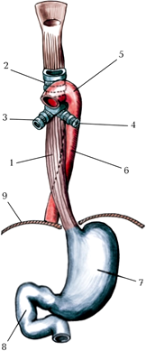

1) правий головний бронх
2) дуга аорти
3) стравохід
4) лівий головний бронх
5) трахея
Завдання #2
Орган, позначений цифрою 2

1) правий головний бронх
2) дуга аорти
3) стравохід
4) лівий головний бронх
5) трахея
Завдання #3
Орган, позначений цифрою 3
1) правий головний бронх
2) дуга аорти
3) стравохід
4) лівий головний бронх
5) трахея
Завдання #4
Орган, позначений цифрою 4
1) правий головний бронх
2) дуга аорти
3) стравохід
4) лівий головний бронх
5) трахея
Завдання #5
Орган, позначений цифрою 5
1) правий головний бронх
2) дуга аорти
3) стравохід
4) лівий головний бронх
5) трахея
Завдання #6
Орган, позначений цифрою 7

1) првий головний бронх
2) стравохід
3) шлунок
4) дванадцятипала кишка
5) діафрагма
Завдання #7
Орган, позначений цифрою 8
1) правий головний бронх
2) стравохід
3) шлунок
4) дванадцятипала кишка
5) діафрагма
Завдання #8
Вкажіть отвори, які відкриваються в носоглотку
1) хоани
2) зів
3) клиноподібна пазуха
4) комірки решітчастого лабіринту
5) ротова порожнина
Завдання #9
Вкажіть отвори, які відкриваються в ротоглотку
1) хоани
2) зів
3) клиноподібна пазуха
4) комірки решітчастого лабіринту
5) ротова порожнина
Завдання #10
Які частини має шлунок ?
1) кардіальна частина, дно шлунку, тіло шлунка, пілоричний відділ
2) дно шлунку, тіло шлунка, пілоричний відділ
3) кардіальна частина, дно шлунку, тіло шлунка
4) кардіальна частина, тіло шлунка, пілоричний відділ
5) кардіальна частина, дно шлунку, пілоричний відділ
Завдання #11
Скільки є частин глотки ?
1) 1
2) 2
3) 3
4) 4
5) 5
Завдання #12
Як називається частина шлунка, в яку переходить стравохід?
1) дно
2) пілорична
3) кардіальна
4) тіло
5) велика кривизна
Завдання #13
Скільки шарів має м’язова оболонка шлунка?
1) 4
2) 3
3) 2
4) 5
5) 1
Завдання #14
Які частини розрізняють в глотці?
1) носова, ротова, черевна
2) ротова, грудна
3) шийна, носова, ротова
4) носова, ротова, гортанна
5) носова, ротова, глоткова
Завдання #15
Скільки мигдаликів утворюють кільце Пирогова-Вальдейера ?
1) 5
2) 6
3) 7
4) 8
5) 4
Завдання #16
Які мигдалики утворюють кільце Пирогова-Вальдейера ?
1) глотковий мигдалик, трубний мигдалик, язиковий мигдалик, піднебінний мигдалик
2) трубний мигдалик, язиковий мигдалик, піднебінний мигдалик
3) глотковий мигдалик, трубний мигдалик, язиковий мигдалик
4) глотковий мигдалик, піднебінний мигдалик
5) глотковий мигдалик, язиковий мигдалик, піднебінний мигдалик
Завдання #17
Які органи розташовані попереду від глотки?
1) носоглотка, ротоглотка, гортаноглотка
2) носова порожнина, ротова порожнина, гортань
3) носова порожнина, ротоглотка, гортань
4) носоглотка, ротова порожнина, гортань
5) носова порожнина, ротова порожнина, гортаноглотка
Завдання #18
Які органи розташовані позаду глотки?
1) шийний відділ хребта, стравохід
2) шийний відділ хребта
3) грудний відділ хребта, стравохід
4) грудна аорта, стравохід
5) шийний відділ хребта, грудна аорта
Завдання #19
Як шлунок покритий очеревиною?
1) інтраперитонеально
2) екстраперитонеально
3) мезоперитонеально
4) не покритий
Завдання #20
Що знаходиться в ділянці дна шлунка?
1) повітря
2) шлунковий сік
3) травна грудка
4) жовч
5) підшлунковий сік
Завдання #21
Чим представлений рельєф слизової оболонки шлунка?
1) шлункові поля та складки
2) шлункові ворсинки та складки
3) шлункові складки та протоки
4) шлункові протоки та поля
5) шлункові залози та поля
Завдання #22
Що відкривається в шлункові поля?
1) протоки шлункових залоз
2) протоки підшлункових залоз
3) протоки тонкокишкових залоз
4) протоки стравохідних залоз
5) протоки ендокринних залоз
Завдання #23
Пацієнт помилково випив розчин оцтової кислоти. Яка оболонка стравоходу зазнала найбільших пошкоджень?
1) Слизова
2) М’язова
3) М’язова і серозна
4) Еластична мембрана
5) Серозна
Завдання #24
Поранення у праву половину живота. Яка частина товстої кишки найімовірніше може бути пошкоджена?
1) Висхідна ободова кишка
2) Пряма кишка
3) Сигмоподібна ободова кишка
4) Низхідна ободова кишка
5) Поперечна ободова кишка
Завдання #25
В який відділ дванадцятипалої кишки необхідно ввести фіброгастроскоп, щоб оглянути великий сосочок дванадцятипалої кишки?
1) Низхідний
2) В дванадцятипало-порожній згин
3) Нижній
4) Верхній
5) Висхідний
Завдання #26
Вкажіть відділи, які виділяють в тонкій кишці
1) дванадцятипала кишка, порожня, клубова
2) дванадцятипала кишка, порожня
3) дванадцятипала кишка, клубова
4) порожня, клубова
5) дванадцятипала кишка
Завдання #27
Вкажіть структури, характерні для ободової кишки
1) м'язові стрічки, гаустри, чепцеві відростки
2) м'язові стрічки, гаустри, кишкові відростки
3) сполучнотканинні стрічки, гаустри, чепцеві відростки
4) сполучнотканинні стрічки, кишкові ворсинки, чепцеві відростки
5) м'язові стрічки, поодинокі лімфоїдні вузлики, чепцеві відростки
Завдання #28
Вкажіть назви стрічок ободової кишки
1) чепцева, брижова, вільна
2) шлункова, брижова, вільна
3) чепцева, тонкокишкова, вільна
4) чепцева, брижова, товстокишкова
5) ободова, брижова, вільна
Завдання #29
Вкажіть частини товстої кишки
1) сліпа, ободова, пряма
2) сліпа, ободова
3) сліпа, пряма
4) ободова, пряма
5) сліпа
Завдання #30
У підлітка ножове поранення у правій бічній ділянці живота. Яка частина товстої кишки цілком імовірно може буде ушкоджена?
1) Висхідна ободова кишка
2) Сигмоподібна ободова кишка
3) Пряма кишка
4) Поперечна ободова кишка
5) Низхідна ободова кишка
Завдання #31
Анатомічне утворення, позначене цифрою 1
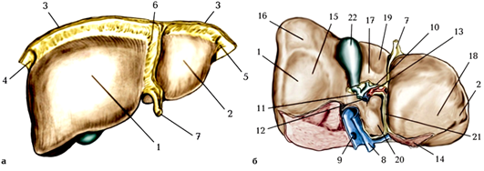
1) жовчний міхур
2) квадратна частка
3) хвостата частка
4) ліва доля
5) права доля
Завдання #32
Анатомічне утворення, позначене цифрою 2

1) жовчний міхур
2) хвостата частка
3) квадратна частка
4) ліва доля
5) права доля
Завдання #33
Частини підшлункової залози
1) головка, шийка
2) тіло, хвіст
3) головка, хвіст
4) головка, шийка, тіло, хвіст
5) головка, тіло
Завдання #34
В клініку поступив хворий з підозрою на рак підшлункової залози. В якій послідовності частини підшлункової залози під час ультразвукового дослідження має ретельно оглянути лікар?
1) Головку, шийку, тіло, хвіст
2) Тіло, шийку, хвіст
3) Головку, шийку, хвіст
4) Тіло, головку, квадратну частку
5) Головку. хвіст, хвостату частку
Завдання #35
Орган, позначений цифрою 5
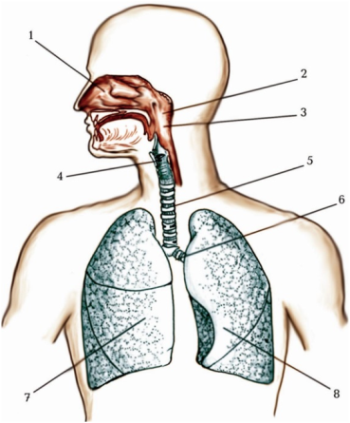

1) трахея
2) ротоглотка
3) носова порожнина
4) гортань
5) носоглотка
Завдання #36
Орган, позначений цифрою 7
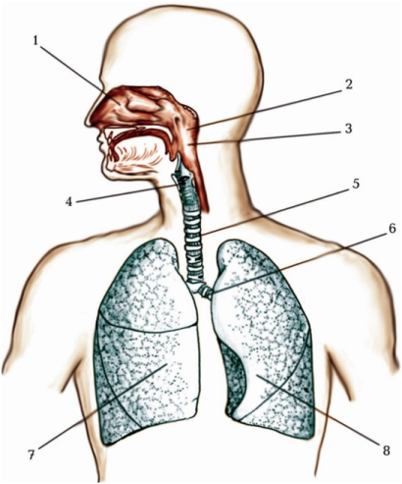

Виберіть один з 5 варіантів відповіді:
1) носоглотка
2) ліва легеня
3) права легеня
4) головні бронхи
5) ротоглотка
Завдання #37
Орган, позначений цифрою 8
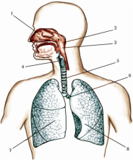

1) носоглотка
2) ліва легеня
3) права легеня
4) головні бронхи
5) ротоглотка
Завдання #38
Де знаходиться гортань в тілі людини?
1) в передній ділянці шиї
2) в задній ділянці шиї
3) в правій бічній ділянці шиї
4) в передній ділянці грудної порожнини
5) в лівій бічній ділянці шиї
Завдання #39
Що розташовується позаду гортані?
1) підпід'язикові м'язи
2) надпід'язикові м'язи
3) гортанна частина глотки
4) судинно-нервовий пучок шиї, частки щитоподібної залози
5) під'язикова кістка
Завдання #40
Скільки часток має права легеня?
1) 5
2) 10
3) 2
4) 3
5) 4
Завдання #41
Скільки часток має ліва легеня?
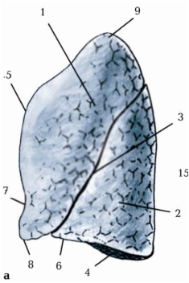

1) 6
2) 10
3) 3
4) 1
5) 2
Завдання #42
Анатомічне утворення, позначене цифрою 9
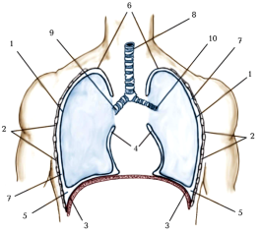

1) трахея
2) плевральна порожнина
3) купол плеври
4) лівий головний бронх
5) правий головний бронх
Завдання #43
Анатомічне утворення, позначене цифрою 10
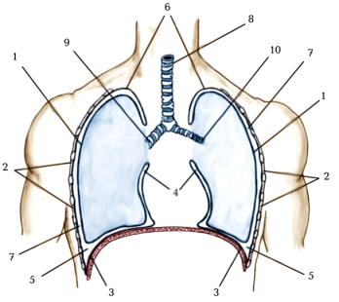

1) трахея
2) плевральна порожнина
3) купол плеври (правий, лівий)
4) лівий головний бронх
5) правий головний бронх
Завдання #44
Де розташовується трахея в тілі людини?
1) в передній ділянці шиї та в грудній порожнині у верхньому середостінні
2) в передній ділянці шиї та в грудній порожнині у нижньому середостінні
3) в передній ділянці шиї та в грудній порожнині у передньому середостінні
4) в передній ділянці шиї та в грудній порожнині у середньому середостінні
5) в передній ділянці шиї та в грудній порожнині у задньому середостінні
Завдання #45
Трахея поділяється на:
1) правий та лівий головні бронхи
2) правий та лівий сегментні бронхи
3) правий та лівий часткові бронхи
4) правий та лівий часточкові бронхи
5) правий та лівий трахейні бронхи
Завдання #46
Через ворота легень в легеню входять:
1) головний бронх, легенева артерія, нерви
2) дві легеневі вени, лімфатичні судини
3) головний бронх, дві легеневі вени, нерви
4) дві легеневі вени, лімфатичні судини, нерви
5) легенева артерія, дві легеневі вени, головний бронх
Завдання #47
Через ворота легень з легень виходять:
1) головний бронх, легенева артерія, нерви
2) дві легеневі вени, лімфатичні судини
3) головний бронх, дві легеневі вени, нерви
4) дві легеневі вени, лімфатичні судини, нерви
5) легенева артерія, дві легеневі вени, головний бронх
Завдання #48
У воротах правої легені зверху до низу розташовані:
1) головний бронх, легенева артерія, дві легеневі вени
2) легенева артерія, головний бронх, дві легеневі вени
3) дві легеневі вени, головний бронх, легенева артерія
4) дві легеневі вени, легенева артерія, головний бронх
5) головний бронх, дві легеневі артерії, дві легеневі вени
Завдання #49
У воротах лівої легені зверху до низу розташовані:
1) головний бронх, легенева артерія, дві легеневі вени
2) легенева артерія, головний бронх, дві легеневі вени
3) дві легеневі вени, головний бронх, легенева артерія
4) дві легеневі вени, легенева артерія, головний бронх
5) головний бронх, дві легеневі артерії, дві легеневі вени
Завдання #50
На скільки сегментів поділяється кожна легеня?
1) 10
2) 9
3) 11
4) 12
5) 8
Завдання #51
Зі скількох часток складається права легеня?
1) 3
2) 2
3) 4
4) 10
5) 5
Завдання #52
Зі скількох часток складається ліва легеня?
1) 3
2) 2
3) 4
4) 10
5) 5
Завдання #53
Що таке бронхове дерево?
1) розгалуження бронхів, починаючи від головного бронха і закінчуючи кінцевими бронхіолами
2) розгалуження бронхів, починаючи від головного бронха і закінчуючи дихальними бронхіолами
3) розгалуження бронхів, починаючи від дихальних бронхіол і закінчуючи комірками
4) розгалуження бронхів, починаючи від сегментного бронха і закінчуючи кінцевими бронхіолами
5) система розгалужень бронхіол, коміркових мішечків та комірок, які належать до однієї кінцевої бронхіоли
Завдання #54
Функціональне значення бронхового дерева?
1) транспорт повітря
2) газообмін
3) транспорт повітря та газообмін
4) обмін поживних речовин
5) газообмін і обмін речовин
Завдання #55
що таке ацинус?
1) це система розгалужень бронхіол, коміркових мішечків та комірок, які належать до однієї кінцевої бронхіоли або до двох дихальних бронхіол
2) це система розгалужень бронхіол, коміркових мішечків та комірок, які належать до двох кінцевих бронхіол або до двох дихальних бронхіол
3) це система розгалужень бронхіол, коміркових мішечків та комірок, які належать до двох кінцевих бронхіол
4) це система розгалужень бронхіол, коміркових мішечків та комірок, які належать до трьох бронхіол або до двох дихальних бронхіол
5) це система розгалужень бронхіол, які належать до однієї кінцевої бронхіоли або до двох дихальних бронхіол
Завдання #56
які є плевральні порожнини в грудній порожнині?
1) права і ліва
2) передня і задня
3) верхня і нижня
4) права і нижня
5) ліва і нижня
Завдання #57
як називається плевра, що покриває легені?
1) вісцеральна
2) діафрагмова
3) парієтальна
4) міжчасточкова
5) середостінна
Завдання #58
як називається плевра, що покриває стінки грудної клітки?
1) вісцеральна
2) діафрагмова
3) парієтальна
4) міжчасточкова
5) середостінна
Завдання #59
Орган, позначений цифрою 3
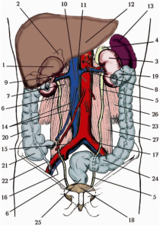

1) ліва нирка
2) лівий сечовід
3) права нирка
4) печінка
5) аорта
Завдання #60
Орган, позначений цифрою 12
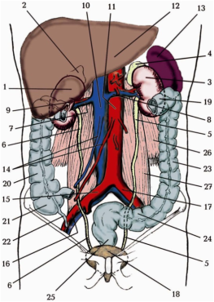

1) аорта
2) права нирка
3) ліва нирка
4) печінка
5) селезінка
Завдання #61
Орган, позначений цифрою 18
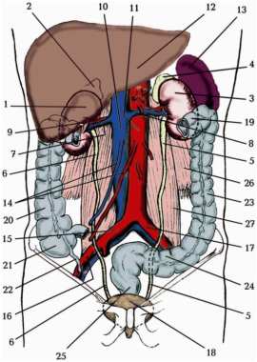

1) печінка
2) нирка
3) аорта
4) наднирник
5) сечовий міхур
Завдання #62
Анатомічне утворення, позначене цифрою 2
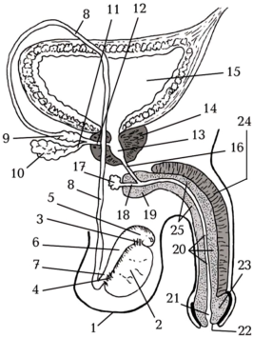

1) калитка
2) статевий член
3) яєчко
4) головка статевого члена
5) простата
Завдання #63
Анатомічне утворення, позначене цифрою 14
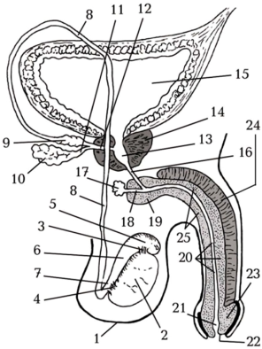

1) головка статевого члена
2) калитка
3) статевий член
4) сечовий міхур
5) простата
Завдання #64
Анатомічне утворення, позначене цифрою 23
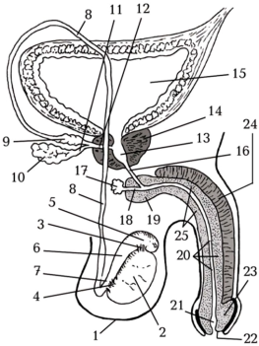

1) надяєчко
2) простата
3) головка статевого члена
4) калитка
5) сечовий міхур
Завдання #65
Анатомічне утворення, позначене цифрою 6
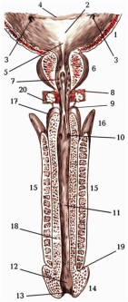

1) простата
2) сечівник
3) сечовий міхур
4) статевий член
5) головка статевого члена
Завдання #66
Анатомічне утворення, позначене цифрою 15
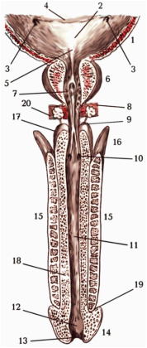

1) губчасте тіло статевого члена
2) сечовий міхур
3) простата
4) головка статевого члена
5) печеристі тіла статевого члена
Завдання #67
До лікаря звернувся чоловік, 45 років, з травмою статевого члена. Обстежуючи хворого, лікар виявив ушкодження тіла і головки статевого члена. Які структури складають внутрішню будову статевого члена?
1) кора
2) мозкова речовина
3) червона і біла пульпа
4) паренхіма і строма статевого члена
5) печеристі та губчасте тіло статевого члена
Завдання #68
Анатомічне утворення, позначене цифрою 2
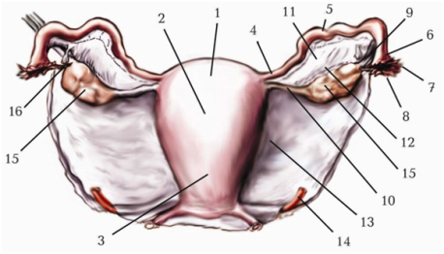

1) яєчник правий
2) матка
3) маткова труба права
4) яєчник лівий
5) маткова труба ліва
Завдання #69
Анатомічне утворення, позначене цифрою 5
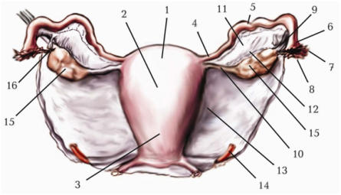

1) широка зв'язка матки
2) лівий яєчник
3) правий яєчник
4) матка
5) маткова труба
Завдання #70
Анатомічне утворення, позначене цифрою 15
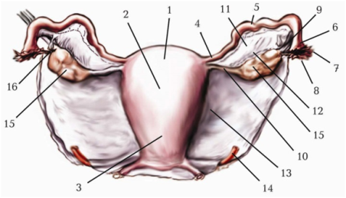

1) яєчники
2) матка
3) права маткова труба
4) ліва маткова труба
5) широка зв"язка матки
Завдання #71
Анатомічне утворення, позначене цифрою 18
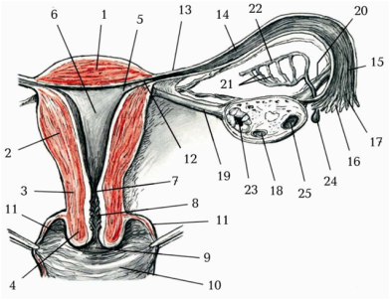
1) яєчник
2) шийка матки
3) тіло матки
4) маткова труба
Завдання #72
Анатомічне утворення, позначене цифрою 2
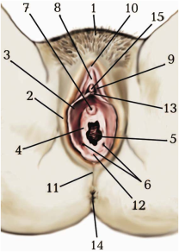
1) присінок піхви
2) великі статеві губи
3) малі статеві губи
4) клітор
Завдання #73
Анатомічне утворення, позначене цифрою 3
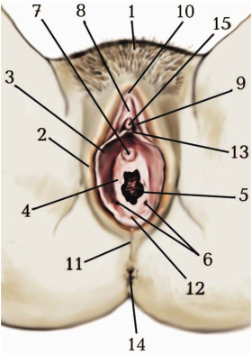

1) лобковий горб
2) великі статеві губи
3) малі статеві губи
4) клітор
5) присінок піхви
Завдання #74
Анатомічне утворення, позначене цифрою 8
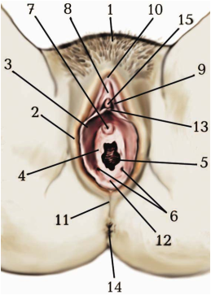

1) великі статеві губи
2) малі статеві губи
3) клітор
4) матка
5) лобковий горб
Завдання #75
Анатомічне утворення, позначене цифрою 14
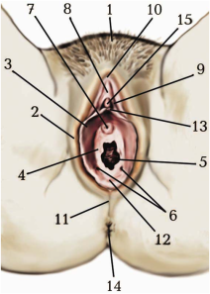

1) великі соромітні губи
2) малі соромітні губи
3) присінок піхви
4) клітор
5) відхідник
Завдання #76
В гінекологічне відділення поступила жінка, 52 років, з пухлиною у ділянці дна матки. Де знаходиться дно матки?
1) Між тілом матки і шийкою матки
2) Вище лінії входження у матку маткових труб
3) Під піхвовою частиною шийки матки
4) Під надпіхвовою частиною шийки матки
5) Між шийкою матки і піхвою
Завдання #77
До лікаря-гінеколога звернулась жінка зі скаргою на гострий біль внизу живота. Обстеживши жінку, лікар виявив ендометрит. Запалення якої оболонки матки викликає це захворювання?
1) Слизової
2) М’язової
3) Серозної
4) Підсерозної
5) Приматкової клітковини
Завдання #78
У жінки - запалення маткових труб з гнійним ексудатом. Куди може потрапити гнійний ексудат з маткових труб?
1) Заочеревенний простір
2) Пахвинний простір
3) В очеревинну порожнину або в порожнину матки
4) В порожнину прямої кишки
5) В порожнину великого таза
Завдання #79
Які органи травної системи належать до паренхіматозних?
1) печінка та підшлункова залоза
2) стравохід
3) язик
4) шлунок
5) товста кишка
Завдання #80
Які залози відносяться до великих слинних залоз?
1) привушна , піднижньощелепна, підязикова
2) привушна , піднижньощелепна
3) привушна ,підязикова
4) піднижньощелепна, підязикова
5) привушна
Завдання #81
Які відділи належать до тонкої кишки?
1) дванадцятипала, клубова
2) дванадцятипала, порожня
3) дванадцятипала, порожня, клубова
4) порожня, клубова
5) клубова
Завдання #82
Які відділи належать до товстої кишки?
1) сліпа, ободова
2) сліпа, ободова, пряма
3) сліпа, пряма
4) ободова, пряма
5) пряма
Завдання #83
Які частини має ободова кишка?
1) висхідна, поперечна, низхідна, сигмоподібна
2) висхідна, поперечна, низхідна
3) висхідна, поперечна, сигмоподібна
4) висхідна, низхідна, сигмоподібна
5) поперечна, низхідна, сигмоподібна
Завдання #84
Які гормони продукує підшлункова залоза?
1) інсулін, тироксин
2) інсулін, глюкагон
3) паратгормон
4) соматотропін
5) гонадотропін
Завдання #85
Функції печінки?
1) вироблення травних ферментів
2) синтез інсуліну
3) приймає участь в усіх видах обміну, дезінтоксикаційна, вироблення жовчі
4) синтез Т-лімфоцитів
5) синтез В-лімфоцитів
Завдання #86
Що таке очеревина?
1) серозна оболонка, яка вистеляє внутрішню поверхню черевної порожнини та органи, що в ній розташовані
2) серозна оболонка, яка вистеляє внутрішню поверхню суглобової капсули
3) серозна оболонка, яка вистеляє грудну порожнину
4) серозна оболонка, яка вистеляє ротову порожнину
5) серозна оболонка, яка вистеляє носову порожнину
Завдання #87
Які шари має очеревина?
1) нутрощевий, передній
2) нутрощевий, пристінковий
3) нутрощевий, зовнішній
4) пристінковий, внутрішній
5) глибокий, поверхневий
Завдання #88
Що означає поняття «інтраперитонеальне розташування органів»?
1) орган, який вкритий очеревиною з усіх сторін
2) орган, який вкритий очеревиною з трьох сторін
3) орган, який вкритий очеревиною з однієї сторони
4) орган, який вкритий очеревиною з двох сторін
Завдання #89
Що означає поняття «мезоперитонеальне розташування органів?
1) орган, який вкритий очеревиною з усіх сторін
2) орган, який вкритий очеревиною з трьох сторін
3) орган, який вкритий очеревиною з однієї сторони
4) орган, який вкритий очеревиною з двох сторін
Завдання #90
Що означає екстраперитонеальне розташування органів?
1) орган, який вкритий очеревиною з усіх сторін
2) орган, який вкритий очеревиною з трьох сторін
3) орган, який вкритий очеревиною з однієї сторони
4) орган, який вкритий очеревиною з двох сторін
Завдання #91
Що належить до верхніх дихальних шляхів?
1) носова порожнина, носоглотка, ротоглотка, гортань
2) носова порожнина, носоглотка, ротоглотка
3) носова порожнина, носоглотка, трахея
4) носова порожнина, бронхи
5) носова порожнина, носоглотка, ротоглотка, трахея
Завдання #92
Що належить до нижніх дихальних шляхів?
1) носова порожнина, носоглотка, ротоглотка, бронхове дерево
2) гортань, трахея, бронхове дерево
3) носова порожнина, носоглотка, трахея
4) носова порожнина, бронхи
5) носова порожнина, носоглотка, бронхове дерево
Завдання #93
Скільки сегментів в правій легені?
1) 10
2) 8
3) 7
4) 5
5) 3
Завдання #94
Скільки сегментів в лівій легені?
1) 10
2) 8
3) 7
4) 5
5) 2
Завдання #95
Ацинус це -?
1) структурно-функціональна одиниця печінки
2) структурно-функціональна одиниця нирки
3) структурно-функціональна одиниця легень, в якій здійснюється газообмін
Завдання #96
Що є структурно-функціональною одиницею нирки?
1) нефрон
2) ацинус
3) печінкова часточка
4) лімфоцит
5) альвеола
Завдання #97
З яких структурних речовин утворена нирка?
1) фіброзна, паренхіматозна
2) кіркова, мозкова
3) біла, сіра
Завдання #98
що відноситься до фіксуючого апарату нирки?
1) ниркове ложе, фасції, ниркова ніжка
2) жирова капсула нирки, фасції, ниркова ніжка
3) ниркове ложе, жирова капсула нирки, фасції, ниркова ніжка
4) ниркове ложе, жирова капсула нирки, фасції
5) ниркове ложе, жирова капсула нирки
Завдання #99
Які отвори відкриваються в сечовий міхур?
1) внутрішній отвір сечівника
2) вічка сечоводів
3) вічка сечоводів, внутрішній отвір сечівника
Завдання #100
Які гормони виділяє щитоподібна залоза?
1) серотонін
2) тироксин, трийодтиронін
3) мелатонін
4) гонадотропін, кортикотропін
5) соматотропін
Завдання #101
Які гормони виділяє кора надниркових залоз ?
1) соматотропін
2) адреналін, норадреналін
3) альдостерон, кортикостерон, кортизол, андрогени, естрогени, прогестерон
4) трийодтиронін, тироксин
5) мелатонін
Завдання #102
Які гормони виділяє мозкова речовина наднирникових залоз?
1) адреналін, норадреналін
2) соматотропін
3) тироксин, трийодтиронін
4) гонадотропін
5) мелатонін
Завдання #103
Який відділ вегетативної нервової системи розширює зіницю?
1) парасимпатичний
2) симпатичний
3) соматичний
Завдання #104
Який відділ вегетативної нервової системи посилює слиновиділення?
1) парасимпатичний
2) симпатичний
3) соматичний
Завдання #105
Який відділ вегетативної нервової системи викликає звуження судин, піднімає артеріальний тиск?
1) парасимпатичний
2) симпатичний
3) соматичний
Завдання #106
Який відділ вегетативної нервової системи розширює просвіт бронхів, уповільнює і поглиблює дихання?
1) парасимпатичний
2) симпатичний
3) соматичний
Завдання #107
Поділ нервової системи за топографічним принципом?
1) центральна і периферична
2) соматичну і вегетативну
3) головний і спинний мозок
4) симпатична і парасимпатична
Завдання #108
Поділ нервової системи за функціональним принципом?
1) центральна і периферична
2) соматичну і вегетативну
3) головний і спинний мозок
4) симпатична і парасимпатична
Завдання #109
Який відділ вегетативної нервової системи прискорює серцебиття?
1) симпатичний
2) соматичний
3) парасимпатичний
Завдання #110
Який відділ вегетативної нервової системи уповільнює серцебиття?
1) симпатичний
2) соматичний
3) парасимпатичний
Завдання #111
Які гормони накопичуються в нейрогіпофізі?
1) соматотропін
2) вазопресин, окситоцин
3) мелатонін
4) серотонін, мелатонін
5) тимозин
Завдання #112
Які гормони синтезуються в яєчку?
1) соматотропін
2) тестостерон
3) мелатонін
4) прогестерон
5) тимозин
Завдання #113
Які гормони синтезуються в яєчнику?
1) соматотропін
2) тестостерон
3) мелатонін
4) прогестерон, естроген
5) тимозин
Завдання #114
Які гормони синтезуються в тимусі?
1) соматотропін
2) тестостерон
3) мелатонін
4) тимозин
5) прогестерон

